CC607 Scheda creata il 9 settembre 2024

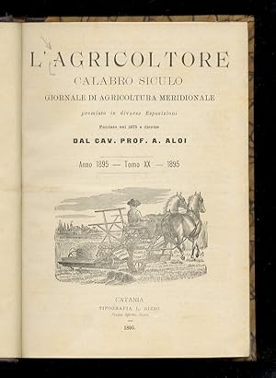
Descrizione storico-bibliografica
L'*agricoltore calabro siculo : giornale di agricoltura pratica. - Girgenti : [s.n., 1876-1904]. – 29 volumi. ; 20 cm. ((Quindicinale. - Il complemento del titolo varia: giornale d'agricoltura meridionale. - Direttore: Antonio Aloi. - Stampato a Catania dal 1903. -Descrizione basata su: Anno 4, n. 1 (15 gennaio 1879). - CFI0425650; BAS0265098
Ha come supplemento: La *viticoltura moderna
Soggetto: Agricoltura – Italia meridionale – 1876-1904
Copia digitale 1887-1888, 1890-1891, 1895-1896 a: http://digitale.bnc.roma.sbn.it/tecadigitale/emeroteca/classic/CFI0425650

*Almanacco antifillosserico / compilato dalla redazione del giornale L'agricoltore calabro-siculo, anno 1891. - Catania : Tip. Di L. Rizzo, 1891. - p. 112 : ill. ; 19 cm. - CUBI 12755. - BNI 1891-3718. ((Annuale. - CUB0013806 ; MO10011578

*Almanacco agrario / compilato dalla redazione del giornale L'agricoltore calabro-siculo. - Anno 1894-anno 1900. - Catania : Tip. Di L. Rizzo, 1894-1900. – volumi. ((Annuale
Soggetto: Agricoltura – Almanacchi – 1894-1900

